Введение
Целью выполнения работы является проведение полного анализа экологического состояния города Сургута, обусловленное хозяйственной (экономической) деятельностью предприятий, населения, географическим положением города и оценка воздействия этой деятельности на население, производство и природную среду.
Перечень решаемых задач включает:
- географическое и экономическое описание исследуемого объекта;
- выявление воздействия тех или иных загрязнителей на окружающую среду;
- оценка путей воздействия стрессора;
- оценка частоте и серьезности токсических воздействий;
- расчеты по оценке экологического качества территории;
- планирование перечня мер для уменьшения риска;
- оценка сопоставимость финансовых выгод с экологическими требованиями.

1. Экономико-географическое описание региона
1.1. Географическая характеристика города Сургута
Город Сургут расположен на Севере Западной Сибири, в среднем течении реки Обь, на правом ее берегу. Географические координаты: 61 градус 15 минут северной широты, 73 градуса 26 минут восточной долготы. Город окружного подчинения Ханты-Мансийского автономного округа – Югры.
Местность, на которой расположен город – равнинная, высота над уровнем моря около 40 метров. В окрестностях преобладают хвойные леса, перемежаемые с многочисленными водными объектами: реками, озерами и болотами. Среднегодовая температура – 2,2 градуса. Средняя температура января – 21, июля +17 градусов[1].
Роза ветров
Перенос воздушных масс в основном определяет экологическое состояние окружающей природной среды. Роза ветров или иначе характеристика направления ветра является обязательной характеристикой погодно-климатических условий. Она учитывается в решении ряда проблем в градостроительстве, интерпретации данных загрязнения, оценке переносов загрязненных воздушных масс как в пределах территории города, так из других районов.
На рисунке 1 приведены усредненные данные обработки метеорологической информации за десять лет наблюдения (всего 6800 измерений).
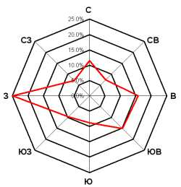
Рисунок 1. Роза ветров (по направлениям) за 1990-1999 годы.
Иными словами в Сургуте преобладает западное направление ветров. Эти данные необходимо учитывать при планировании застройки города и других видах природопользования в черте города.
Таблица 1.
Направление и повторяемость ветров в городе Сургуте
(за 1990-1999 годы)
Направление ветра | Повторяемость ветра, %
С | 11,5
СВ | 7,4
В | 15,8
ЮВ | 15,1
Ю | 8,8
ЮЗ | 9,6
З | 24,9
СЗ | 7,0
[2]

1.2. Экономическая характеристика города
Сургут самый крупный по населению город в Ханты-Мансийском автономном округе – Югре.
Важный транспортный узел. Есть железная дорога, международный аэропорт, речной порт. В 2000 году построен автомобильный мост через Обь, что позволило связать город и весь регион к северу от Сургута прямым автодорожным сообщением с Ханты-Мансийском, Тюменью, другими регионами России[1].
В настоящее время ведущими отраслями народного хозяйства города являются промышленность (21,1% от общего количества занятых), строительство (21,9% занятых) и транспорт (19,5% занятых)[3].
Основой экономики города является топливно-энергетический комплекс, который включает в себя геологоразведочные, нефтегазодобывающие, трубопроводные предприятия, электростанции, нефтегазоперерабатывающие заводы.
Главное градообразующее предприятие Сургута - акционерное общество "Сургутнефтегаз", с численностью работающих более 80 тысяч человек. Это одно из наиболее прибыльных и эффективных промышленных предприятий России. Акционерное общество "Сургутнефтегаз", которое возглавляет Владимир Леонидович Богданов, занимает 4 место по добыче нефти в Российской Федерации и лидирующее место в автономном округе. Нитки нефтепроводов протянулись из Сургута в другие регионы России, европейские страны.
ООО "Сургутгазпром" транспортирует более 70 млрд. куб. м. газа и перерабатывает порядка 4 млн. тонн в год[4].
Список иных значимых для экономики муниципального образования предприятий включает:
ОАО «Газпромтрансгаз Сургут» - газовая промышленность;
ОАО «Газпром переработка» - газовая промышленность;
ООО «КолАВИА» - авиаперевозки;
ОАО.«Сургуский городской молочный завод» - пищевая промышленность;
ООО «Медвежий угол» - ресторанно-гостиничные услуги;
ООО «Интеркино» - ресторанно-гостиничныые услуги;
ООО «Еврострой-С» - строительство;
ОАО «Аккобанк» - банковские услуги;
ЗАО «Чеховский» - торговля;
ООО Компания «РИА» - торговля [1].
Сургут – мощный энергетический центр страны. В 1972 году дала ток первая сургутская теплоэлектростанция ГРЭС -1, через несколько лет была построена ГРЭС-2. Сургутские электростанции, работающие на попутном нефтяном газе, суммарной мощностью 8 тысяч мегаватт, обеспечивают электроэнергией не только Тюменскую область, но и поставляют энергию в другие регионы России и на экспорт.
Развитие инфраструктуры города идет параллельно с жилищным строительством. Ежегодно в городе сдается около 200 тыс. кв. м. объектов строительства производственного и бытового назначения.
Создана сеть высших и средних учебных заведений, включающая Государственный университет, Государственный педагогический университет, несколько филиалов вузов, нефтяной техникум, медицинское училище, музыкальное училище, профессиональные колледжи. В последние годы получили развитие промышленность строительных материалов и пищевая промышленность.
Сургут - это уникальный живой организм со своим обликом и внутренними законами, определяющими его общее состояние и душевное здоровье. Его сущность проявляется и во взаимодействии с другими территориями: округом, соседствующим и далекими районами и городами. "Географическая палитра" партнеров Сургута, без преувеличения, включает до полусотни городов и областей России, стран дальнего и ближнего зарубежья. [4].

Краткая характеристика экономики муниципального образования
Утвержденный бюджет на 2008 г.:
по доходам: 15 994 млн.руб.
по расходам: 17 083 млн.руб.
Промышленность: (данные актуальны на дату: 01.01.2008)
Основные отрасли: Нефтегазодобывающая, энергетика, пищевая, стройиндустрия, ремонт производственного оборудования и машин, полиграфическая
Число предприятий: 104
Годовой объем товарной продукции: 571 367,3млн.руб.
Сельское хозяйство: (данные актуальны на дату: 01.01.2008)
Число с/х предприятий: 1
Капитальное строительство: (данные актуальны на дату: 01.01.2008)
Число строительных организаций: 245
Число предприятий стройиндустрии: 7
Стоимость подрядных работ за год: 23 971,9 млн. руб.
Производство материалов, изделий и конструкций за год: 1 279,2
Торговля: (данные актуальны на дату: 01.01.2008)
Годовой розничный товарооборот, включая общественное питание: 71 558,85 млн. руб.
в расчете на душу населения: 245, 055 тыс.руб.
Валовый продукт города: 711 517,1
Средняя з/плата по крупным и средним предприятиям: 40,600 тыс.руб.
Средняя стоимость 1 кв.м. нового жилья: 56 тыс.руб.
Уровень безработицы: 0,187[1].

2. Характеристики экологического риска
2.1.Идентификация опасности
Техногенное воздействие на ландшафт сказывается в загрязнении почвы и растительного покрова токсичными веществами, которые содержатся в выбросах промышленных предприятий, котельных, автотранспорта и т. д. Эти вещества изменяют структуру, физико-химические свойства почвы, нарушают процесс развития растений и их санитарно-гигиенические качества. При небольшом загрязнении тяжелыми металлами почва в состоянии переводить их в малоактивную форму, делая тем самым безопасным существование почвенной биоты и растительности. Однако защитные свойства почв в районе расположения города Сургута и района ограничены в силу географического положения, характерным для них является малогумусность. Это создает условия для накопления тяжелых металлов в продуктивных органах растений, что в свою очередь приводит к возникновению различных заболеваний у населения.
Поверхностные воды не пригодны для хозпитьевого водоснабжения (большая мутность, высокая цветность, большое содержание нефтепродуктов и т.д.). Вода р. Оби и ее притоков может использоваться только для промышленного водоснабжения. Источником хозяйственно-питьевого водоснабжения являются подземные воды. Утвержденные запасы подземных вод по Сургутскому месторождению составит 209,7 тыс.м3/сут. что при норме водоснабжения 300 л/сут. на 1 человека позволит обеспечить питьевой водой до 700 тыс. человек. Таким образом, город обеспечен хозяйственно-питьевой водой в современных условиях и на перспективу. Подземные воды пресные, с минерализацией 0,2-0,4 мг/л, содержание железа в воде составляет 0,5-2,4 мг/л, что приводит к необходимости проводить обезжелезивание воды на напорных фильтрах с кварцевым песком. В подземные воды поступает природный газ, поэтому вода перед подачей населению аэрируется дегазаторами.
Воздушный бассейн города загрязняется преимущественно выбросами от промышленных предприятий и автотранспорта. Предприятия города загрязняют атмосферу окислами азота, окислами углерода, сернистым ангидридом, углеводами, марганцем, хромом, железом, различными видами пыли (древесной, цементной, металлической, неорганической) и др., среди них приоритетными по уровню загрязнения являются азота диоксид (38021 тонна или 73,5%), окись углерода (9440 тонн - 18,2%), сернистый ангидрид (1076 тонн - 2,4%), пыль неорганическая (1302 тонны - 2,5%), пыль древесная (282 тонны - 0,5%), пыль цементная (115 тонн - 0,2%), сажа (69 тонн - 0,1%)
[3].
Загрязненность атмосферного воздуха
Все виды загрязняющих веществ образуют локальные участки загрязнения, причем относительно высокие концентрации находятся в пределах промзоны и практически не затрагивают жилой зоны.
Наиболее загрязненными по показателю концентрации диоксида азота в городе являются следующие районы: пос. Кедровый, пос. Финский, микрорайоны - 31,30,25.
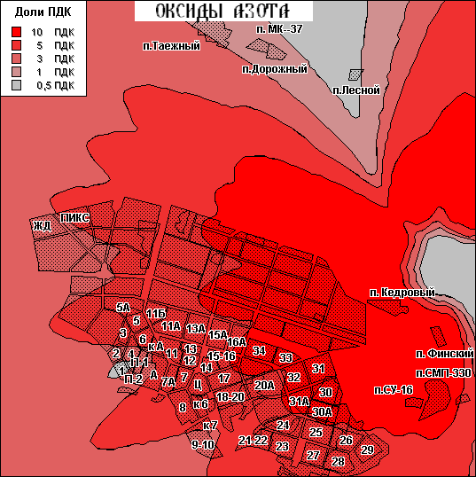
Рисунок 2. Загрязнение в черте города Сургута оксидами азота в сопоставлении с ПДК для атмосферного воздуха жилой зоны.
Загрязненность поверхностных вод
Основная масса загрязняющих веществ поступает в поверхностные воды города вместе со стоками ливневой канализации Сургута. Стоит отметить, что схема так называемых «ливневок» требует серьезной доработки и внедрения систем очистных сооружений.
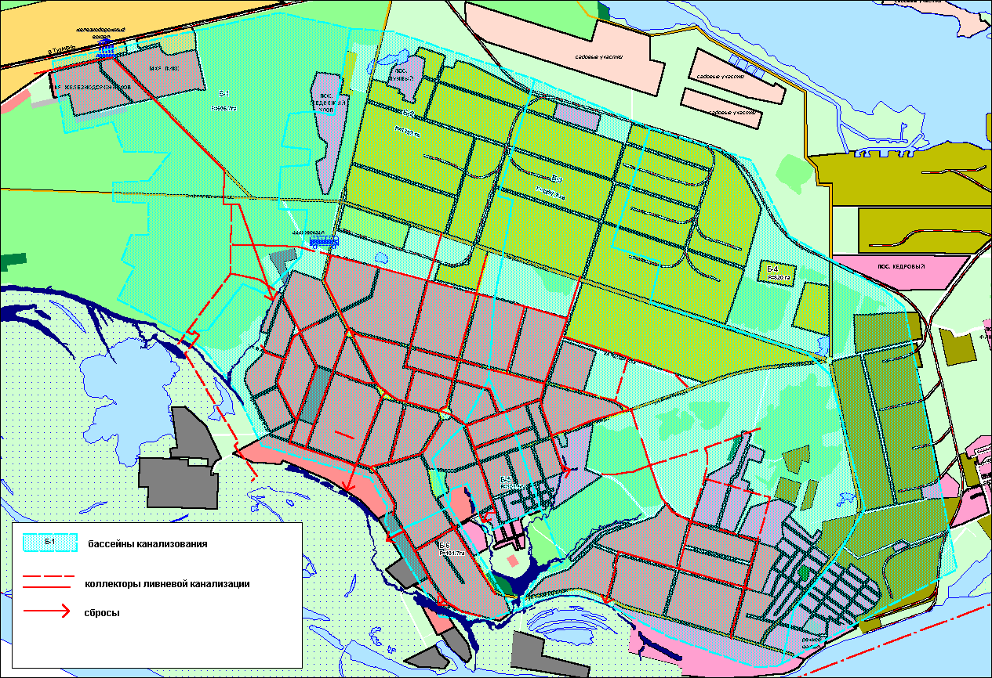
Рисунок 3. Схема размещения ливневой канализации города Сургут.
Загрязнение снежного покрова
В результате обработки данных снегомерной съёмки в 1993 - 1998 годы (усредненные данные) установлено наличие 9 химических загрязнителей в снежном покрове города. Расположения аномальных техногенных полей в снеговом покрове, по характеристике рассеивания и в почвах в основном совпадают, что обусловлено, в первую очередь, взаимосвязью загрязненности с деятельностью промышленных зон. Некоторая специфика в конфигурации аномалий в снеге объясняется характером метеорологических процессов зимнего периода, отличиями зимней “розы ветров” от летней.
Загрязнение почвенного покрова
Техногенное воздействие на ландшафт сказывается в загрязнении почвы и растительного покрова токсичными веществами, которые содержатся в выбросах промышленных предприятий, котельных, автотранспорта и т. д. Эти вещества изменяют структуру, физико-химические свойства почвы, нарушают процесс развития растений и их санитарно-гигиенические качества. Почва как природное тело обладает способностью к самоочищению: поступающие в нее материалы антропогенного происхождения с течением времени разрушаются и разлагаются. При небольшом загрязнении тяжелыми металлами почва в состоянии переводить их в малоактивную форму, делая тем самым безопасным существование почвенной биоты и растительности. Однако защитные свойства почв в районе расположения города Сургута ограничены в силу географического положения, характерным для них является малогумусность. Это создает условия для накопления тяжелых металлов в продуктивных органах растений, что в свою очередь приводит к возникновению различных заболеваний у населения. Данные анализов свидетельствовали о превышении ПДК для следующих элементов: железа, меди, цинка, марганца, хрома, титана, ванадия и др. Данные оценки позволили выделить на территории города две зоны, характеризующиеся разной степенью загрязненности почв:
I - зона опасного загрязнения почв.
Территория этой зоны занимает Северную и Восточную промзоны, северную и восточную части города включая территорию малоэтажной застройки в юго-восточной части. Содержание в почве тяжелых металлов (меди, хрома, свинца, ванадия) превышает ПДК в 15 - 16 раз.
II - зона умеренного загрязнения почв.
К данной зоне отнесена территория северной, центральной и южной части жилой застройки города. Содержание тяжелых металлов, нитритов и ионов аммония в почвах этой части города не превышает 2х ПДК (предельно-допустимых концентраций).
В последние годы данные анализов проб почвы показывают снижение загрязнения почв тяжелыми металлами. Снижение уровня загрязнения почв несомненно связано со спадом производства и, возможно, с отказом от завозки с Урала отходов горнорудного производства для посыпки улиц в зимнее время года.
Высокое содержание соединений меди связано с повышенным фоновым ее содержанием в почвенном покрове (региональная особенность), а не с техногенным воздействием. Высокое содержание соединений меди в почве в застроенных микрорайонах связано с концентрацией на этой территории перемещенного грунта.
Шумовое загрязнение.
Шумовое загрязнение города создается преимущественно автотранспортом. Предельно допустимый уровень шума (безопасное значение шума, не вызывающее ощутимых последствий на состояние здоровья живущих в жилой зоне) в городской черте по санитарным нормам составляет 50 децибел (дб). В стране установлены нормы эквивалентного уровня шума. Для районов жилой застройки норма составляет 55 децибел в дневное время и 45 децибел в ночное время, а на транспортных магистралях — 65 децибел. Как видно в жилом микрорайоне уровень загрязнения превышает предельные значения и составляет 60 дб.
В нашем городе установленные законом нормы эквивалентного уровня шума выдерживаются не во всех местах проживания горожан. Вблизи магистралей уровни шума превышают норму и достигают 75 децибел.
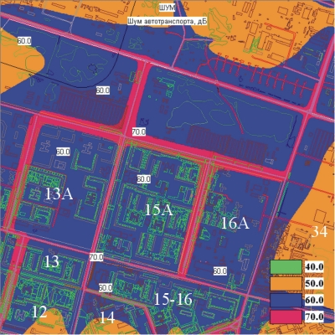
Рисунок 4. Уровни шумового загрязнения.
Зелёные насаждения
Общая площадь озелененных территорий в пределах городской черты составляет 9755 га. Лесные массивы преимущественно состоят из сосняков брусничных. Около 20% площади занимают кедровые и кедрово-сосновые древостои с высокой живописностью. Низкая природная устойчивость названных лесов обусловила их частичную деградацию в ряде районов города (преимущественно в районе поселков Железнодорожников и ПИКСа, на территориях прилегающих к основному селитебному пятну и коллективным садоводствам). Эти лесные массивы являются резервом для создания лесопарковой зоны отдыха. Мероприятия по поддержанию санитарного состояния и охраны лесов от пожаров осуществляются силами Сургутского лесхоза.
Озелененные территории коммуникационных коридоров занимают 0,8 тыс. га. В настоящее время эти территории частично используются под садоводства и огороды (линии ЛЭП), что вызывает определенные опасения с точки зрения негативного влияния электромагнитного излучения на здоровье человека и выращиваемую сельскохозяйственную продукцию.
Сохранившиеся участки леса и другой растительности на промышленных и коммунально-складских территориях выполняют сегодня защитную функцию и в будущем будут являться элементом озеленения санитарно-защитных зон (1454 тыс. га)[2].
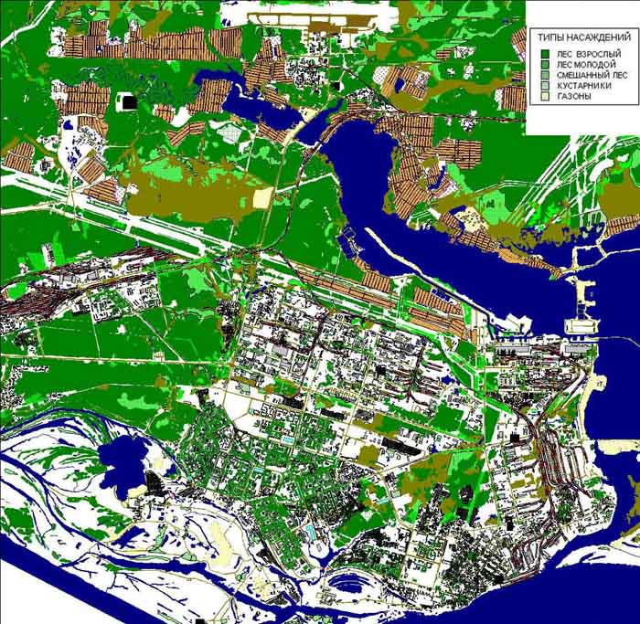
Рисунок 5. Зеленые насаждения в черте города.

- ОЦЕНКА ПУТЕЙ ВОЗДЕЙСТВИЯ СТРЕССОРА
Изучение взаимодействий между химическими веществами и их биологической активностью позволяет выявить механизмы, объясняющие взаимодействие определенных химических структур со специфическими клеточными процессами [5].
Биохимические и физиологические эффекты воздействия токсикантов приведены ниже. Здесь суммированы основные механизмы токсического воздействия наблюдаемые на территории Сургута, воздействующие на биохимические процессы и физиологические функции организма животного, растения и человека. Степень ответа будет зависеть от дозы токсиканта и времени его воздействия.
В таблице представлены основные загрязнители, встреченные в городе Сургуте, их характеристика и воздействие на окружающую природную среду, а также на здоровье человека и животных.

Таблица 3.1.
Влияния химических загрязнителей атмосферы на организм человека и животных
Класс опасности | Наименование загрязняющих веществ | Влияние на организм человека
2 | азота диоксид | гепатотоксический эффект, воздействие на кроветворную систему, раздражение cлизистых дыхательных путей
3 | азота оксид | неспецифическое рефлекторное и общетоксическое действие
2 | акролеин | воздействие на органы дыхания
2 | алюминия оксид | неспецифическое общетоксическое действие
4 | аммиак | воздействие на нервную систему, на органы дыхания, на систему кровообращения
3 | ангидрид сернистый | воздействие на бронхо-легочную систему, анемия
4 | ацетон | воздействие на нервную систему, на органы дыхания
1 | бенз(а)пирен (3,4-бензпирен) | канцерогенный эффект
4 | бензин нефтяной | воздействие на систему кровообращения, на нервную систему, нарушение координации движений
2 | бензол | аллергенный и мутагенный эффекты, воздействие на систему кровообращения
4 | бутилацетат | воздействие на нервную систему, на органы чувств, на органы дыхания
1 | ванадия пятиокись | воздействие на органы дыхания, на органы пищеварения, на систему кровообращения, на обмен веществ
3 | взвешенные вещества | воздействие на бронхо-легочную систему
2 | водород хлористый | воздействие на органы дыхания
3 | железа оксид | воздействие на эндокринную систему, на мочевыделительную систему, изменения в легких
1 | кадмия оксид | воздействие на бронхо-легочную систему, на кожу и подкожную клетчатку, на нервную систему, на обмен веществ, на кроветворную систему
3 | керосин | неспецифическое общетоксическое действие
2 | кобальта оксид | воздействие на обмен веществ, на кроветворную систему
3 | ксилол | воздействие на органы дыхания, на кроветворную систему, на кроветворную систему
4 | нафталин | воздействие на нервную систему, на мочевыделительную систему, на органы пищеварения
2 | марганец и его соединения | воздействие на эндокринную систему, на нервную систему, мутагенный эффект
2 | никеля оксид | воздействие на обмен веществ, на органы дыхания, канцерогенный эффект
3 | пыль неорганическая, содержащая двуокись кремния: выше 70% | воздействие на органы дыхания
3 | пыль неорганическая, содержащая двуокись кремния: 70-20% | воздействие на органы дыхания
3 | пыль абразивная | воздействие на органы дыхания
3 | пыль древесная | аллергенный и канцерогенный эффект
3 | пыль неорганическая: ниже 20% двуокиси кремния (доломит и др.) | воздействие на органы дыхания
3 | пыль цементных производств | аллергенный эффект, воздействие на кожу и подкожную клетчатку, на органы дыхания, на органы пищеварения
1 | ртуть металлическая | воздействие на нервную систему, на органы дыхания
3 | сажа | воздействие на органы дыхания
1 | свинец и его неорганические соединения | воздействие на нервную систему, на обмен веществ
3 | спирт метиловый | воздействие на нервную систему, на систему кровообращения
3 | спирт н-бутиловый | воздействие на нервную систему, на кроветворную систему
3 | спирт пропиловый | воздействие на нервную систему
4 | спирт этиловый | воздействие на кроветворную систему
3 | толуол | воздействие на нервную систему, на кожу и подкожную клетчатку
3 | уайт-спирит | воздействие на нервную систему
4 | углеводороды | функциональные изменения в ЦНС
4 | углерода оксид | воздействие на кроветворную систему
2 | фенол | вегето-сосудистая дистония, воздействие на нервную систему, на кожу и подкожную клетчатку
2 | формальдегид | канцерогенный эффект, поражение бронхов
2 | фтористые соединения: плохо растворимые неорганические фториды | функциональные изменения в ЦНС
2 | фтористые соединения: хорошо растворимые неорганические фториды | функциональные изменения в ЦНС
2 | фтористые соединения газообразные (фтористый водород) | вегето-сосудистая дистония, функциональные изменения в ЦНС
2 | хлор | воздействие на бронхо-легочную систему
1 | хром шестивалентный | канцерогенный и аллергенный эффекты, воздействие на обмен веществ
3 | хрома трехвалентные соединения | канцерогенный и аллергенный эффекты, воздействие на обмен веществ

- ОЦЕНКА ЭКОЛОГИЧЕСКОГО КАЧЕСТВА ТЕРРИТОРИИ
4.1. Расчет индекса экологического состояния территории

Таблица 4.1.
Структура территории города Сургут (1 января 2008г)
Наименование показателя | Уровень показателя  га / %
Площадь городской территории | 26420,12 / 100
лесной фонд | 9755 / 37
земли сельскохозяйственного назначения | 2102,95/8
водный фонд | 459 / 1,7
земли поселений | 3905,4 / 14,7
земли промышленности, энергетики, транспорта, связи, радиовещания и иного специального назначения | 10197,77 / 38,6

Таблица 4.2.
Показатели качества территории лесного фонда
Показатель | Норматив/фон, шт./га | Текущее значение, шт./га | Площадь территории нарушения, га
Плотность основных пород деревьев | 4000 | 3200 | 3230

Таблица 4.3.
Показатели качества земли сельскохозяйственного назначения
Показатель | Норматив/фон,  мг/кг | Текущее значение | Площадь территории нарушения, га
Содержание гумуса | 4/4 | 3,5 | 1239
Концентрации хим. веществ в почве | 3 | 4,5 | 80,6
ВСЕГО |  |  | 1319,6

Таблица 4.4.
Показатели качества водного фонда
Показатель | Норматив/фон, мг/дм³ | Текущее значение, мг/дм³ | Площадь территории нарушения, га
Проточные воды:
Содержание железа | 0,3 | 2,4 | 459
Содержание нефтепродуктов | 0,2 | 0,52 | 340
Непроточные воды:

Концентрации хим. веществ в водных слоях и донных отложениях | 1,5 мг/100 г сухого грунта | 1,72 мг/100 г сухого грунта | 127

Таблица 4.5.
Показатели качества атмосферного воздуха земель поселений
Показатель концентрации в атм. воздухе | Норматив/фон, тыс.т | Текущее значение, тыс.т | Площадь территории нарушения, га
Твердые вещества | 50/45 | 17 | 1219
Диоксид серы | 1,2/1,2 | 1,1 | 543
Оксид углерода | 35/35 | 19,4 | 2004
Диоксид азота | 60/45 | 38,0 | 1104

Таблица 4.6.
Показатели качества земли в промышленной зоне
Показатель | Норматив/фон, мг/кг | Текущее значение | Площадь территории нарушения, га
Концентрации хим. загрязнителей в почвенном слое | 250/300 | 343 | 9190
Содержание нефтепродуктов | 45/50 | 78,6 | 6400
ВСЕГО |  |  | 15590

Объект расположен в Уральском федеральном округе. Исследуемая область лежит в умеренном географическом поясе. На основании формулы (4.1) рассчитаем значение индекса загрязнения рассматриваемой территории [6].

I_{k} =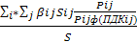 (4.1)

где Sij - площадь территории i-й зоны с j-м нарушением;
S - общая площадь территории;
Рij - текущий уровень j-й учитываемой характеристики нарушения экологической ситуации в i-й зоне;
Рijф - фоновый уровень нарушения, по j-й характеристике в районе расположения территории;
ПДКij - ПДК j-го загрязнения в i-й зоне.
Таблица 4.7
Данные по расчету индекса экологического состояния территории
Зона | Уровень нарушения в i-й зоне  ∑ S_{i}^{j} P_{ij} /Р_{ijф} ПДК_{ij}  ^{j} | Частный индекс качества i-й зоны  ∑ S_{i}^{j} P_{ij} /Р_{ijф} ПДК_{ij}  ^{j}
лесной фонд  земли сельскохозяйственного назначения  водный фонд  земли поселений  земли промышленности, энергетики, транспорта и др.  Территория в целом | 3 230*(4 000/3 200)+6 525*1=  =10 562,5  1 239 *(4/3,5)+80,6*(3/4,5)+783,35*1= =2 253,08  459*(0,3/2,4)+340*(0,2/0,52)+ 127*(1,5/1,72)+0*1=1 496,84  1 219*(50/17)+543*(1,2/1,1)+  +2 004*(35/19,4)+1 104 (60/38)+0*1=9 536,28  9 190*(250/343)+6 400*(45/78,6)+ 0*1=4 333,95  1,08*0,37 + 1,07*0,08 + 0,65*0,017 + 2,44*0,15 + 0,42*0,39 = 1,02 | 10 562,5 / 9 755 = 1,08  2 253,08/ 2102,95 = 1,07  298,905 / 459 = 0,65  9 536,28/ 3 905,4 = 2,44  4 333,95/ 10 197,77 = 0,42  1,02

В соответствии с формулой (4.1) индекс загрязнения составил 1,02. Это означает, что в целом за период хозяйственного использования территории города Сургута ее экологическое состояние ухудшилось по сравнению с фоном на более чем 100 процентов или в 1,02 раз. Очень сильно пострадали земли водного фонда и земли промышленности-они практически полностью изменены, поскольку Сургут – это промышленный центр Ханты-Мансийского Автономного Округа и даже по структуре территории в нем преобладает участок занятый масштабными промышленными объектами. Велика нагрузка на земли поселений – поскольку скученность населения на определенной территории высока за счет использования многоэтажных строений. Более чем на 100 процентов были изменены земли лесного фонда и земли сельскохозяйственного назначения – это говорит о высокой урбанизированности территории, что является типичным для северных городов. Приоритетность же восстановления земель выглядит следующим образом: земли поселений, лесного фонда, земли сельскохозяйственного назначения, водного и промышленности.
К основным и обязательным мероприятиям можно отнести:
- рекультивация загрязненных земель;
- Строительство ливневой канализации, очистка сточных вод;
- установка фильтров на все выхлопные установки, чтобы уменьшить загрязнение атмосферного воздуха;
- высадка деревьев.

4.2. Оценка эколого-экономического ущерба при загрязнении открытых водных объектов в результате сбросов аварийно химически опасных веществ
В соответствии с федеральным законом РФ «Об охране окружающей среды» негативное воздействие на окружающую среду является платным и внесение платы за указанное воздействие не освобождает субъектов хозяйственной и иной деятельности от выполнения мероприятий по охране окружающей среды и возмещения вреда, ей нанесенного. В рамках действующего законодательства структура эколого-экономического ущерба, связанного с воздействием аварийно химически опасных веществ (АХОВ) на окружающую среду, может быть представлена в виде: Ц_{ущерб}=Ц_{экол}+Ц_{экон},
где Ц_{экол} - затраты на реабилитацию загрязненной территории или плата за нанесение вреда окружающей среде;
Ц_{экон} – затраты на ликвидацию последствий чрезвычайных ситуаций, восстановления объектов и сооружений, расположенных на загрязненной территории.
При оценке эколого-экономического ущерба вследствие крупномасшабного сброса АХОВ в открытые водные объекты могут быть предусмотрены дополнительные санкции за нанесение вреда животному и растительному миру и ущерба, связанного с нарушением водохозяйственной деятельности и рыбного промысла. Поэтому для оценки эколого-экономического ущерба при крупномасштабных сбросах АХОВ представляется целесообразным установить на рассмотрение следующих составляющих эколого-экономического ущерба:
- плату за сбросы загрязняющих веществ в поверхностные водные объекты;
- размер вреда, причиненного растительному и животному миру;
- размер понесенных убытков, включая упущенную выгоду;
Оценку эколого-экономического ущерба можно привести в четыре этапа:
- оценка количества АХОВ, поступившего при аварии в водный объект;
- оценка распределения загрязняющей примеси в пространстве и во времени;
- определение области (в пространстве и во времени) с неприемлимыми значениями концентрации АХОВ и анализ возможных последствий загрязнения;
- расчет экономических показателей;
В большинстве случаев общее количество (масса) сброса является основным показателем опасности чрезвычайной ситуации. Общее количество (масса) сброса является определяющим фактором по установлению величины платы за сброс в поверхностные водные объекты: С_{пов}=К*К_{эв}*К_{инд}*Н_{баз}*М_{вод}
где: М_{вод} – масса загрязняющего вещества, поступившего в поверхностный водный объект, т;
Н_{баз} – базовый норматив платы за сброс в водный объект одной тонны загрязняющего вещества;
К_{инд} – коэффициент индексации платы за загрязнение;
К_{эв} – коэффициент экологической ситуации и экологической значимости состояния поверхностных водных объектов по бассейнам морей и основных рек;
К – повышающий коэффициент за сверхлимитные сбросы загрязняющих веществ.
Основным загрязняющим веществом в округе в целом и в отдельных его городах являются нефтепродукты.
В результате аварии в поверхностные воды города Сургута попало 0,01 т нефти и нефтепродуктов (табл. 1), т.е. М_{вод}=0,01 т. Базовый норматив платы за сброс в водный объект одной тонны загрязняющего вещества равен 44350 р. [7]. Коэффициент индексации платы за загрязнение равен 1. Коэффициент экологической ситуации и экологической значимости состояния поверхностных водных объектов по бассейнам морей и основных рек равен 1,2 [21].
С_{пов}=1,2*1*44350*0,01=532,2 р. (плата за сброс).
Для оценки параметров пятна АХОВ целесообразно воспользоваться соотношением, описывающим изменение во времени концентрации примеси:
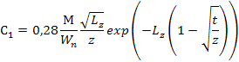
в котором:
М – масса растворимого АХОВ, попавшего в водоток;
W_{n} – объемный расход в рассматриваемом створе;
t- время, отсчитываемое с момента появления примеси в рассматриваемом створе;
z и L_{z} рассчитываются по формулам:
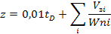
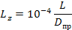
где:
L – расстояние (по руслу) от места сброса до рассматриваемого створа;
t_{D} – время добегания потока от места сброса до рассматриваемого створа;
V_{зi} – объем циркуляционных зон, имеющихся в проточных водоемах;
W_{ni} – объемный расход реки в районе i-той циркуляционной зоны;
D_{пр} – приведенный коэффициент продольной дисперсии, затабулированный для различных глубин и коэффициента шероховатости русла водотока, имеющий размерность расстояния.
D_{пр}=2 м; L=100 м
L_{z}=0,005
t_{D}=3600 сек; V_{зi}=100; W_{ni}=320; М=0,01
Подставив данные в приведенные выше формулы, получим:
z=36,3
С₁=1,7*10⁻⁹
Продолжительность прохождения зоны загрязнения с концентрацией АХОВ может быть определена из соотношения:
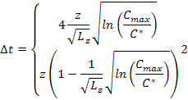
Условие для выражения 1: при С*≥С_{max}exp(-L_{z}),
Условие для выражения 2: при С*≤С_{max}exp(-L_{z}).
где С_{max} – максимальное значение концентрации примеси в заданном створе, определяемое по формуле:

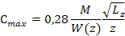
С_{max}=1,7*10⁻⁹
Продолжительность прохождения зоны загрязнения с концентрацией АХОВ изменяется от 12574 сек до 251539 сек.
В случае крупномасштабного сброса в водный объект АХОВ уровень загрязнения таков, что следует ожидать полного уничтожения рыбных запасов в смысле потери их потребительской ценности. Плата за вред, причиненный растительному и животному миру, может определяться как ущерб от полной потери рыбопродуктивности водного объекта С_{рыб}:
С _{рыб}=Р_{о}*S*Ц*
где: Р_{о} – рыбопродуктивность водного объекта (масса улова за год с единицы площади);
S – площадь водного объекта, утрачивающего рыбохозяйственное значение;
Ц – средняя для водного объекта оптовая цена рыбы.
Р_{о}=0,06 т;
S=100 м²;
Ц*=50 р.
С _{рыб}=300 р.
В ходе расчетов были вычислены:
- оценка распределения загрязняющей примеси в пространстве и во времени составляет 1,7*10⁻⁹;
- плата за сброс загрязняющих веществ в поверхностные водные объекты, которая составила 532,2 р. (плата за сброс);
- размер вреда, причиненный рыбному хозяйству составляет 300 р.;
Значения не велики за счет малой величины массы выброшенного растворенного АХОВ. Но это единичный случай, в природе же существует эффект аккумуляции, который усугубляет любую аварийную ситуацию[8,9].

- УПРАВЛЕНИЕ ЭКОЛОГИЧЕСКИМИ РИСКАМИ
В основе управления риском лежит принцип оптимизации соотношений выгоды и ущерба. Стратегическая цель управления риском - стремление к повышению уровня благосостояния общества (максимизация материальных и духовных благ) при обязательном условии: никакая практическая деятельность, направленная на реализацию цели, не может быть оправдана, если выгода от нее для общества в целом не превышает вызываемого ею ущерба (оправданность практической деятельности).
Политика в области управления риском должна реализовываться в рамках строгих ограничений техногенного воздействия на природные экосистемы (экологический императив). Управление риском – анализ самой рисковой ситуации, разработка и обоснование управленческого решения, как правило в форме нормативного акта, направленного на минимизацию риска, поиск путей сокращения риска[10].
Управление риском решает две основные задачи:
1. Анализ величины экологического риска и принятие решений, направленных на ее снижение до пределов, соответствующих приемлемому уровню риска;
2. Анализ цены экологического риска и реализация методов ее снижения.
Наиболее полной схемой алгоритма управления риском на мой взгляд можно считать:
Этап 1. Идентификация и анализ риска.
Этап 2. Анализ альтернативных методов управления риском.
Этап 3. Выбор методов управления риском.
Этап 4. Исполнение выбранного метода.
Этап 5. Мониторинг результатов и совершенствование системы.
К числу наиболее часто встречающихся конкретных методов трансформации рисков относятся следующие:
- Отказ от рисков;
- Снижение частоты ущерба или предотвращение убытка;
- Уменьшение размера убытков;
- Разделение риска (дифференциация и дублирование);
- Аутсорсинг риска[11].

  - Управление экологическими рисками в городе Сургут.
Для Сургута наиболее приемлимыми следует считать методы снижения частоты ущерба, уменьшения размера убытков, разделение риска.
Улучшение санитарно-экологического состояния городской среды может быть достигнуто за счет:
- уменьшения неблагоприятного влияния на городскую среду основных источников загрязнения в результате их реконструкции или технического перевооружения;
- осуществления градоэкологических мероприятий.
Внедрение передовых технологий на действующих предприятиях может привести к сокращению поступления вредных выбросов в атмосферу и уменьшению зон неблагоприятного воздействия. Таким образом, благодаря техническому перевооружению предприятий могут быть уменьшены зоны санитарно-экологических ограничений, в результате чего высвободятся дополнительные резервные территории. Решение данных вопросов находится в компетенции специализированных технологических институтов и организаций.
В рамках генерального плана рассматриваются градоэкологические мероприятия, направленные на улучшение санитарно-экологического состояния городской среды градостроительными методами.
Градоэкологические мероприятия базируются на оценке санитарно-экологического состояния городской среды и анализе территориальных ограничений градостроительной деятельности, установленных нормативно-законодательными документами.
Санитарно-экологическое состояние большей части селитебных территорий оценивается относительно благоприятное, исключение составляют отдельные поселки, расположенные в санитарно-защитных зонах промпредприятий и аэропорта (обзорного радиолокатора трассового), а также зоны аэротехногенного и шумового дискомфорта вдоль автомагистралей. Градоэкологические мероприятия, в связи с этим, касаются в первую очередь приведения в соответствие с утвержденными нормативно-законодательными документами градостроительного использования территории санитарно-защитных зон и зон санитарной охраны источников питьевого водоснабжения.
Учитывая существующее санитарно-экологическое состояние городской среды, взаиморасположение селитебной и промышленных зон, преобладающее западное и юго-восточное направление ветра, наиболее благоприятными для перспективного градостроительного развития являются территории к западу, северо-западу, югу и юго-востоку от существующей части города.
Природно-ресурсные и экологические ограничения на использование территории при осуществлении градостроительной деятельности в г. Сургуте должны делиться в соответствии с градостроительным планом на три группы:
- ограничения, направленные на охрану природных ресурсов;
- санитарно-экологические ограничения;
- инженерно-геологические ограничения.
Ограничения, направленные на охрану природных ресурсов.
Природные ресурсы в пределах г. Сургута представлены водными ресурсами и полезными ископаемыми.
Для водных ресурсов, как наиболее уязвимых, в целях их охраны должны быть установлены зоны особого режима природопользования, где градостроительная деятельность ограничена. К ним относятся:
- водоохранные зоны и прибрежные защитные полосы;
- зоны санитарной охраны источников питьевого водоснабжения.
Водоохранные зоны и прибрежные защитные полосы.
В пределах водоохраной зоны выделяется прибрежная защитная полоса, где допускается размещать только объекты водной рекреации, водозаборных, портовых и гидротехнических сооружений, рыбного хозяйства.
Размеры водоохранных зон и прибрежных защитных полос водных объектов в границах города в границах города должны быть установлены в соответствии с «Проектом установления водоохранной зоны и прибрежной защитной полосы р.Обь», разработанным СГМУП «НПЦ «Геоэкология» в 2004г. Ширина водоохранных зон по рекам и притокам от100м до 500м, ширина прибрежных полос по рекам и притокам от50м до 100м.

Зоны санитарной охраны источников питьевого водоснабжения.
Основной целью создания зон санитарной охраны (далее ЗСО) является охрана от загрязнения источников хозяйственно-питьевого водоснабжения (Сан ПиН 2.1.4.027-95).
Зона санитарной охраны включает три пояса:
I пояс (строгого режима) включает территорию расположения водозаборов, в пределах которой запрещаются все виды строительства, не имеющие непосредственного отношения к водозабору;
II – III пояса включают территорию, предназначенную для предупреждения загрязнения воды источников водоснабжения.
В пределах II пояса ЗСО градостроительная деятельность допускается при условии обязательного оборудования канализацией, благоустройства, организации поверхностного стока и др.; запрещается размещение кладбищ, свалок, складов ГСМ и других объектов, представляющих опасность химического и микробного загрязнения подземных вод.
В пределах III пояса ЗСО запрещается осуществление работ, нарушающих естественную защищенность эксплуатируемого водоносного горизонта, а также размещение складов ГСМ, накопителей промстоков и других объектов, представляющих опасность химического загрязнения подземных вод.
ЗСО водозаборных узлов приняты согласно проекту 1939-НВ «Зоны санитарной охраны водозаборного узла №1 «Кедровый лог» в г. Сургуте», разработанному в ЗапСибЗНИИЭП и по проекту РД 850 В3/П-8,9 «Зона санитарной охраны водозаборных узлов №8, 9 г. Сургута», разработанному ЦНИИЭП инженерного оборудования.
Полезные ископаемые.
На рассматриваемой территории представлены месторождения нефти, эксплуатация которых осуществляется как за пределами, так и в границах городского округа, и месторождения глины.
Территории Восточно-Сургутского нефтегазоносного месторождения примыкает непосредственно к городу, нефтезаборные скважины расположены в пойме реки Обь в границах городского округа.
Согласно требованиям нормативно-законодательных документов по охране недр и градостроительству застройка площадей месторождений допускается в исключительных случаях по согласованию с органами Госгортехнадзора.
Санитарно-экологические ограничения.
Санитарно-экологические ограничения направлены на принятие экологически обоснованных проектных решений, обеспечивающих экологическую безопасность и благоприятные условия жизнедеятельности человека.
Основные санитарно-экологические ограничения связаны с санитарно-защитными зонами и зонами акустического дискомфорта.
Зоны акустического дискомфорта.
Зонами акустического дискомфорта являются территории, на которых ожидаемый уровень звука превышает допустимый по санитарным нормам.
В городе Сургуте зоны акустического дискомфорта создаются автомобильным и воздушным транспортом.
Интенсивное движение автомобильного транспорта по большинству улиц и дорог г. Сургута создает зоны акустического дискомфорта с уровнем шума более 65 дБА. Воздушный транспорт создает на территории г. Сургута зоны с различными уровнями шума. Регламентирующий для градостроительного развития является зона с уровнем шума более 65 дБА днем и более 60 дБА ночью. В этой зоне не рекомендуется размещать жилую застройку, а при размещении общественно-деловой застройки необходимо обеспечивать звукоизоляцию.
Инженерно-геологические ограничения.
Инженерно-геологические ограничения обусловлены неблагоприятными природными факторами, к которым в данном случае относятся:
- затопление паводковыми водами 1% обеспеченности;
- заболачивание и заторфовывание (мощность торфа менее 2,0 м);
- крутизна склонов 10-20%;
- временные водотоки.
- километровая зона повышенной влажности вокруг водохранилища.
- территории Восточно-Сургутского нефтегазоносного месторождения, примыкающего непосредственно к городу и нефтезаборные скважины в пойме реки в городской черте.
Освоение территорий с неблагоприятными природными условиями требует проведения комплекса дорогостоящих мероприятий по инженерной подготовке: повышение отметок поверхности и обваловывание, выторфовка и обратная засыпка, выравнивание склонов[12].

Заключение

В ходе выполнения работы был проведен полный анализ экологического состояния города Сургут, обусловленный хозяйственной и экономической деятельностью предприятий, населения, географическим положением. Установлена оценка воздействия деятельности на население, производство и природную среду. Сделан пример оценки эколого-экономического ущерба при загрязнении открытых водных объектов в результате сбросов аварийно химически опасных веществ для территории города Сургут. По результатам проведенной работы следует отметить:
- Город является крупным промышленным центром округа. Высокий уровень урбанизации территории привело к кардинальному изменению изначального облика места расположения города, об этом свидетельствует расчет индекса экологического состояния. Значение в 1,02 говорит о развитости антропогенных процессов изменения экосистем и о постепенной деградации земель.
- Основными источниками атмосферного загрязнения для города можно считать:
- Промышленные объекты;
- Транспорт.
Нарушение земель сельскохозяйственных территорий связано с их низкой природной продуктивностью и применением в связи с этим огромного количества удобрений, а так же накоплением в почве солей тяжелых металлов (влияние промышленности) и железа (географический фактор). Вследствие воздействия антропогенных факторов происходит трансформация естественных природных комплексов, видовое обеднение флоры и фауны, снижение биопродуктивности, деградация лесных массивов, ускоренная эрозия и дегумификация почв.

Применение методики оценки эколого-экономического ущерба при загрязнении открытых водных объектов в результате сбросов аварийно химически опасных веществ показало вероятные величины платежей и ущерба при подобных ситуациях в регионе. Положительной характеристикой для города Сургута следует считать наличие ряда аккредитованных лабораторий, занимающихся мониторингом загрязнений водных объектов упомянутыми веществами. Что в свою очередь снижает вероятность возникновения особенно крупных аварий.

Список использованной литературы
- Россия. Приглашение к сотрудничеству. - www.rusitc.ru
- Экологический атлас г.Сургута - priroda.admsurgut.ru
- Устойчивое развитие: миф или реальность. ust-razvitie.narod.ru
- Информационно-просветительский портал Ханты-Мансийского Автономного Округа – ЮГРЫ - www.eduhmao.ru
- Родзевич Н.Н. Геоэкология и природопользование.-М.: Дрофа, 2003. - 256 с.
- Башкин В.Н. Экологические риски. Расчет, управление, страхование. – М.: Высшая школа. Учебное пособие, 2007, -360 с.
- Базовые нормативы платы за выбросы, сбросы загрязняющих веществ в окружающую природную среду и размещение отходов. 27.11.92 г. Согласованы с Минэкономики России и Минфином России. Изменены письмом Минприроды России от 18.03.93 г. № 03-15/65-4400 (с изм. на 25.12.98).
- Проблемы анализа риска, Том 2, 2005, № 1, с. 6-32.
- Проблемы анализа риска, Том 4, 2007, № 4, с. 393-397.
- Осипова Н.А. Техногенные системы и экологический риск: учебное пособие. Ч.1. – Томск: Изд-во ТПУ, 2005. – 112 с.
- Чернова Г.В., Кудрявцев А.А. Управление рисками: учебное пособие. – М.: ТК Велби, Изд-во Проспект, 2006. – 160 с.
- Генеральный план города Сургута. Официальный Web-сервер администрации города Сургута - www.admsurgut.ru.
- Уварова В.И. Современное состояние качества воды р.Оби в пределах Тюменской области - www.ipdn.ru

